MARROC

NOM OFICIAL DEL PAÍS: | Al Mamlaka al-Maghrebiya.
NOM LOCAL: | Marroc. (Al Maghrib).
CONTINENT: | Àfrica.
SUPERFICIE TERRESTRE: | 446.300 Km²
NÚMERO D’HABITANTS: | 30.988.284 persones.
CAPITAL: | Rabat.
ALTRES CIUTATS IMPORTANTS: | Casablanca (Dar-el-Beida), Fez, Marrakech.
IDIOMA MAJORITARI: | Àrab.
ALTRES IDIOMES: | Variantes berebers. El francès i l’espanyol també són parlts.
POBLACIÓ: | La major part de la població és d’origen árab (70%) i el 30% és bereber.
MONEDA: | Dinar.
RELIGIÓ: | Àrab.
FESTA NACIONAL: | 2 de març. Independència de França (1956).

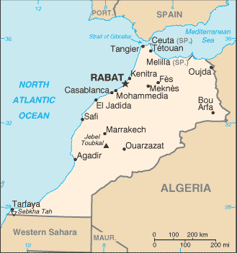
ZAKARIA MANSSOURI (5è nivell).

